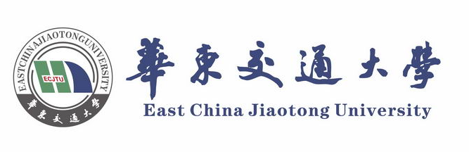
华东交通大学企业管理专业同等学力人员申请硕士学位
招生简章

- 学校简介：
华东交通大学是一所以交通为特色、轨道为核心、多学科协调发展的教学研究型大学，国铁集团与江西省人民政府、国家铁路局与江西省人民政府“双共建”高校，“中西部高校基础能力建设工程”高校，博士学位授权单位。学校涵盖工、经、管、文、理、法、教育、艺术等8个学科门类。拥有3个一级学科博士点、21个一级学科硕士点，工程学学科进入ESI全球前1%，3个学科入选江西省一流学科，4个学科成为江西省学科联盟牵头学科，具有19个专业学位授权类别，是硕士研究生推免工作单位。
经济管理学院始于1984年经济管理系，1999年正式成为经济管理学院，拥有工商管理、应用经济学、统计学等3个一级学科硕士点，其中工商管理为省级示范性硕士点；拥有工商管理硕士（MBA）、会计硕士(MPAcc)、金融硕士（MF）、应用统计硕士（MAS）、工程管理（MEM）等5个专业学位授权点。现有省级研究平台2个，省级共建平台2个，校级研究所3个，院级研究所7个。学院具有硕士研究生保送资格，现有在校本科生约2000名、全日制及非全日制研究生近千人。
经济管理学院工商管理学科是校级重点建设学科(塔尖学科)，是江西省高校“十二五”示范性硕士点。会计学和企业管理二级学科分别于1994年和2002年获得硕士点授予权并于同年开始招收硕士研究生，2006年被确定为江西省高等学校“十一五”重点学科。根据最新艾瑞深全国学科排名，学科排位在全国同类学科的前20.6%，位列四星级学科。本学科共有3个学科方向：企业管理理论与战略管理、会计与财务管理和市场营销管理。
华东交通大学经济管理学院面向社会开设企业管理专业同等学力人员申请硕士学位课程班，用以培养更多的管理专业人才。

- 培养目标：
本专业要求学员具有扎实的管理学基础理论和知识，深入掌握企业管理基础理论和系统的专业知识；在从事的研究方向内全面系统了解国内外主要研究问题及国内外研究现状；熟练应用管理学的相关研究方法或工具，包括理论模型、实证研究和应用研究，展现一定的理论或实践创新能力；培养掌握一定的数据收集、处理、分析与挖掘的知识与技能，能够熟练运用计算机处理和分析数据，解决实际问题。具有从事工商企业管理实践问题的应用研究或企业的管理实践工作的能力专业管理人才。

- 课程设置：
企业管理专业课程设置
公共课 | 中国特色社会主义理论与实践研究 | 综合英语
专业课 | 企业管理理论与战略管理 | 市场营销管理
专业课 | 企业管理研究专题 | 管理研究方法
专业课 | 学科前沿讲座 | 中级微观经济学
专业课 | 中级宏观经济学 | 现代企业管理学
专业课 | 组织行为学 | 微观经济学
专业课 | 管理学 | 物流与供应链管理
专业课 | 统计理论与方法 | 企业资本经营管理
专业课 | 时间序列分析

注：部分课程教学参照实际

- 培养方式和学制：
1、学习方式：在职不脱产，线上授课；
2、学制：2年

- 报名条件：
1、热爱祖国，遵纪守法，品德端正，积极完成本职工作，身体健康；
2、本科已获得学士学位，并在获得学士学位后工作三年以上（含三年）；
3、虽无学士学位但已获得硕士或博士学位；
4、对已获得的国（境）外学士、硕士或博士学位，须经过教育部留学服务中心认证。

- 报名材料：
- 在职人员课程培训班报名登记表；
2、身份证复印件，正反面复印在一张纸上；
3、本科毕业证书、学士学位证书原件及复印件；
4、蓝底电子照片1份。

- 收费标准：
1、学费：18000元，
2、论文答辩费：9500元

- 获取证书：
1、学员按教学计划完成全部课程学习且考试合格者，颁发华东交通大学结业证书。
2、具有学士学位的学员且完成专业全部课程学习，通过同等学力申硕全国统一考试后，可申请进入硕士学位论文撰写阶段，通过同等学力水平认定，经我校学位委员会批准，授予颁发硕士学位证书。

